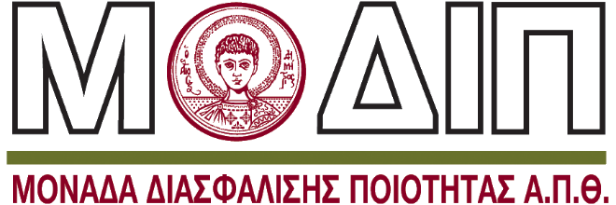

Τμήμα
Choose an item.

Πρόγραμμα Μεταπτυχιακών Σπουδών
«ΟΝΟΜΑΣΙΑ»

Μ6.3.
Μελέτη Βιωσιμότητας
για τη Λειτουργία του ΠΜΣ

ΗΗ /Δεκέμβριος/ 2023
Παρακαλούμε να επισυνάψετε την επικαιροποιημένη «Έκθεση Βιωσιμότητας και τεκμηρίωσης ύπαρξης βασικής υποδομής και αναγκαίου εξοπλισμού», την «Μελέτη Σκοπιμότητας» και τον «Προϋπολογισμό» όπως έχουν οριστικοποιηθεί από την Επιτροπή Μεταπτυχιακών Σπουδών (Υ.Υ.Μ.Σ.) ΑΠΘ.
Για περισσότερες πληροφορίες, παρακαλείσθε να επικοινωνείτε με την Υπηρεσία Υποστήριξης Μεταπτυχιακών Σπουδών (e-mail: pss@auth.gr).
Εάν δεν έχει ολοκληρωθεί η επικαιροποίησή της, μπορείτε να επισυνάψετε την υφιστάμενη.
Συνιστάται να προσθέσετε την ακόλουθη εισαγωγική πρόταση:
“ Η επικαιροποίηση της Μελέτης Βιωσιμότητας βρίσκεται σε εξέλιξη και θα υποβληθεί στην ΕΘΑΑΕ όταν ολοκληρωθεί.”

